项目需求
一、项目概况
1.项目名称：扬州大学附属医院东西区配电房废品回收处置项目
2.竞拍标的物：详见附件1（打包出售，以现场实际情况为准）
注：（1）标的物由院方负责拆除并放置东西院区指定位置，无需成功竞买方拆除，成功竞买方需到各点位回收，院方不负责为其统一回收。成功竞买方需按院方要求时间、分批次将标的物运走。
（2）竞拍标的物实物状况及最终数量以现场点算为准。
二、现场勘查
各意向竞买方携带该单位的公章、营业执照、相关资质证明复印件并加盖公章以及本人身份证原件及复印件、法人代表委托书原件等资料到现场进行查验实物及估价。（现场查验时间2026年5月14日下午2:30东区，下午3:30西区，不接受提前或延后现场看样的要求，现场勘查联系人：黄老师18905277775）
五、处置合同主要条款
1.处置标的物的回收、运送、装卸及现场残留物清理等一切费用均由中标单位自行承担。
2. 处置工作须在接我院通知之日起5个日历天内完成，具体时间由双方协商确定，不得影响我院正常工作秩序。如因我院原因造成的不能按时搬运，则搬运日期可按实际情况顺延。
3.回收、搬运、处理过程中的所产生的所有费用及风险均由中标单位自行承担。中标单位处置本项目内货物时必须遵守国家现行有关环保等法律法规，否则，如造成环境危害或其他损失时由中标单位承担全部责任。
4.中标单位若损坏我院处置资产以外的设备、设施，或因处置发生任何事故，须负责维修或赔偿。
5.中标单位在货物交接后必须进行破坏性处理，并承诺不再流入市场。
6.中标单位在拆解、搬运完成后要对施工现场进行清理，恢复原貌。
附件1
一、废品清单
序号 | 设备名称 | 品牌 | 型号 | 数量（以现场实际情况为准）
1 | 变压器 | 顺特 | SCB10-1250/10 | 2台
2 | 母线槽 |  | 2500A | 约25.75米
3 | 智能式电容补偿器 | 扬州润沃科技有限公司 | WSCL-FP1/280-20-P7 | 约28只*4组
4 | 补偿电容 |  | 15KVR | 约28只*3组

变压器设备铭牌（2台）
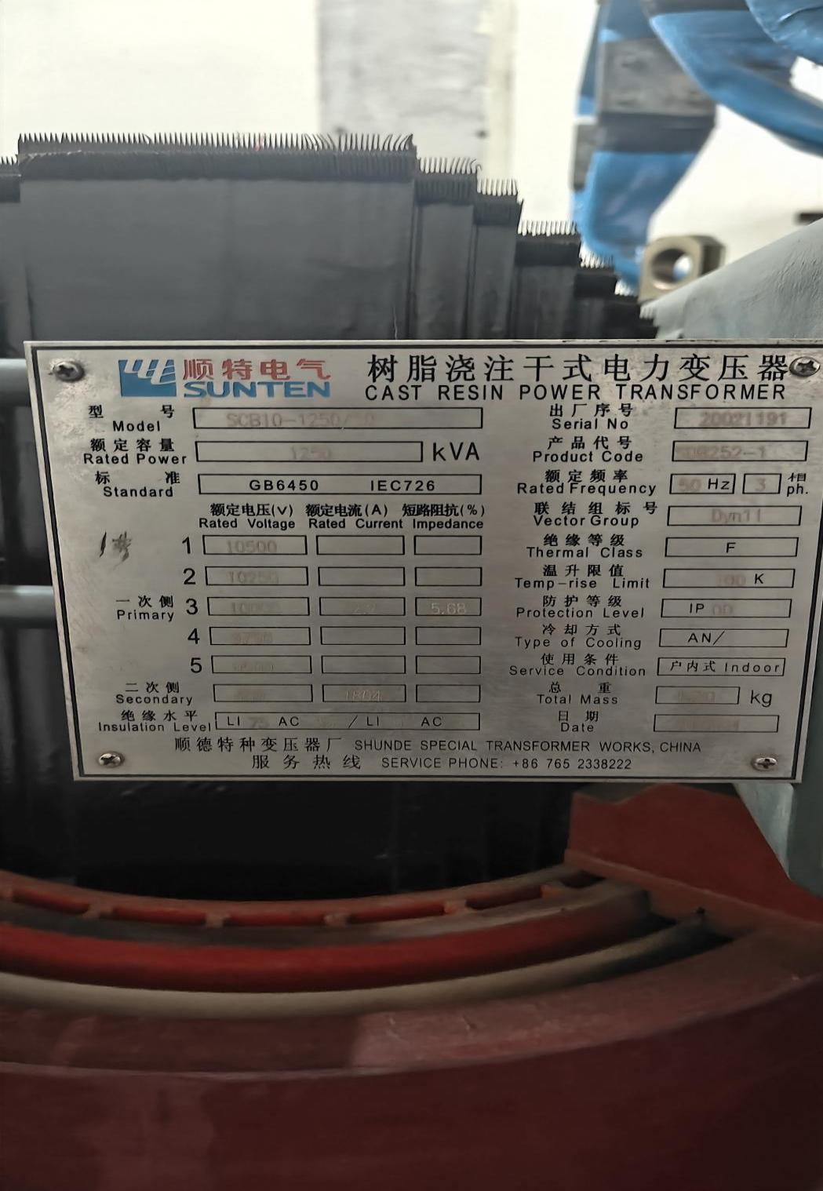

母线槽长度：25.75M，宽度：13.8CM，厚度：1.5CM
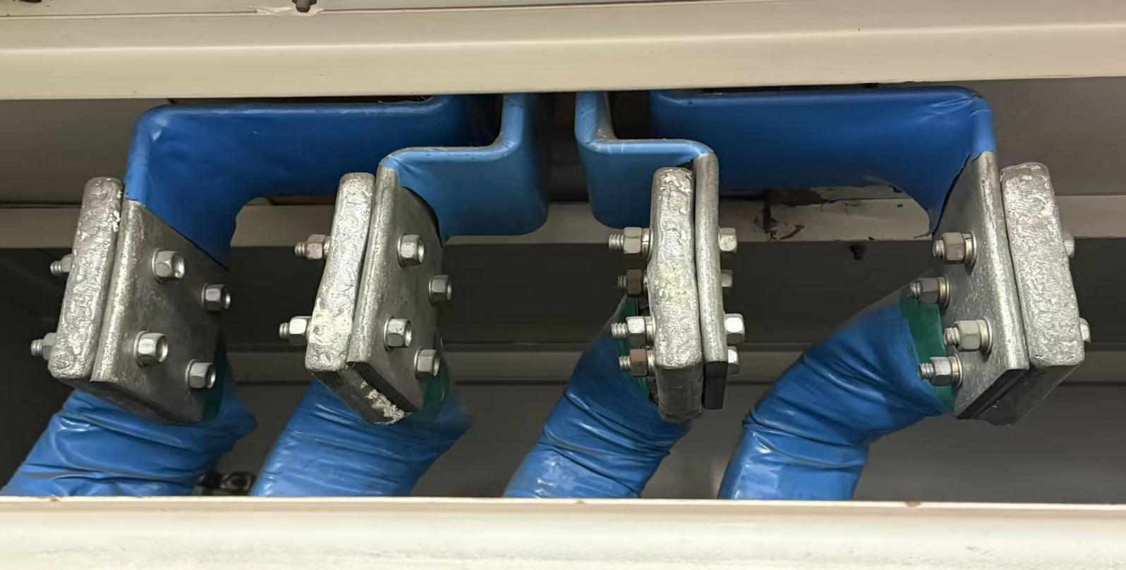
智能式电容补偿器：14（20KVR）*4组
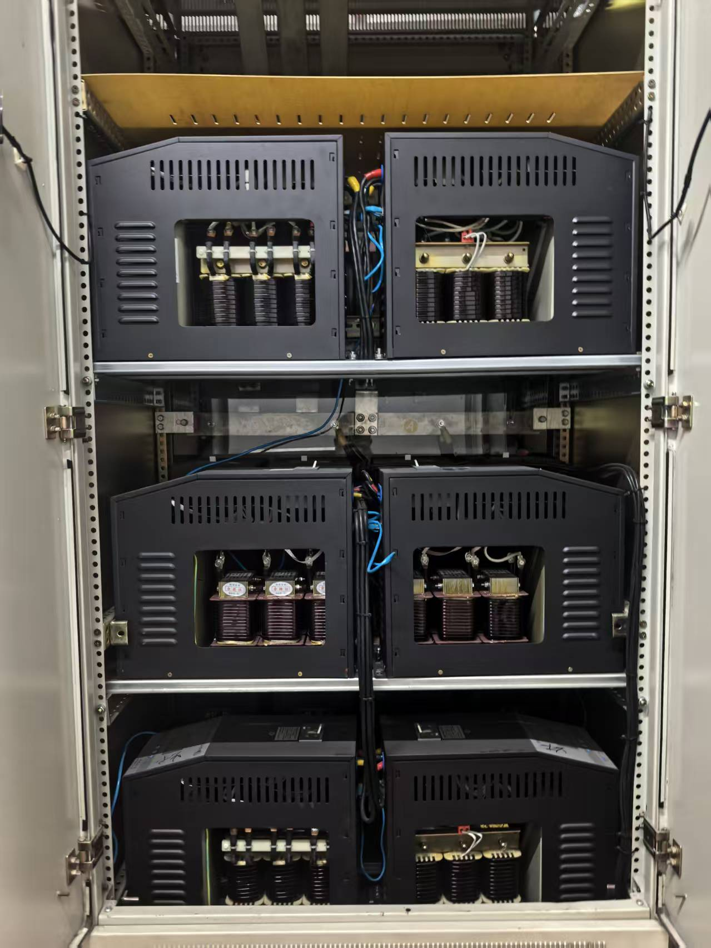
补偿电容：14（15KVR）*3组
